№  п/п | Адрес, кадастровый номер земельного участка, площадь земельного участка | Схема размещения мест (площадок)  накопления ТКО, Масштаб 1:2000
100 | Тверская обл., Осташковский городской округ, Хитинский т/о, д.Хитино,  кадастровый номер земельного участка  69:24:0145301:377  X 57.0998  Y 32.9573 | Место (площадка) накопления ТКО
№  п/п | Адрес, кадастровый номер земельного участка, площадь земельного участка | Схема размещения мест (площадок)  накопления ТКО, Масштаб 1:2000
101 | Тверская обл., Осташковский городской округ, Хитинский т/о, кладбище в д.Кожурица, кадастровый номер  земельного участка  69:24:0000014  X 57.163104  Y 32.613901 | 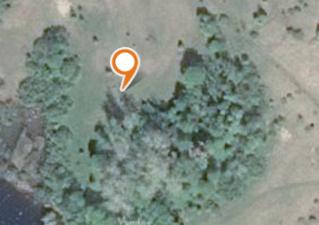  Место (площадка) накопления ТКО

№  п/п | Адрес, кадастровый номер земельного участка, площадь земельного участка | Схема размещения мест (площадок)  накопления ТКО, Масштаб 1:2000
102 | Тверская обл., Осташковский городской округ, Хитинский т/о, кладбище в д.Носовица,  кадастровый номер  земельного участка  69:24:0000014  X 57.084680  Y 32.814144 | 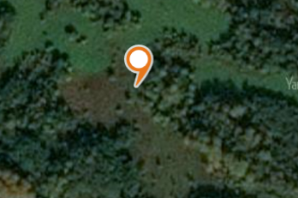  Место (площадка) накопления ТКО

№  п/п | Адрес, кадастровый номер земельного участка, площадь земельного участка | Схема размещения мест (площадок)  накопления ТКО, Масштаб 1:2000
 | Тверская обл., Осташковский городской округ, Хитинский т/о, д.Любимка,  кадастровый номер  земельного участка  69:24:0145301  X 57.097072  Y 32.989315 | 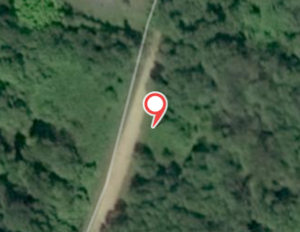  Место (площадка) накопления ТКО

№  п/п | Адрес, кадастровый номер земельного участка, площадь земельного участка | Схема размещения мест (площадок)  накопления ТКО, Масштаб 1:2000
 | Тверская обл., Осташковский городской округ, Хитинский т/о, д.Давыдово ,  кадастровый номер  земельного участка  69:24:0145101  X 57.086283  Y 32.922372 | 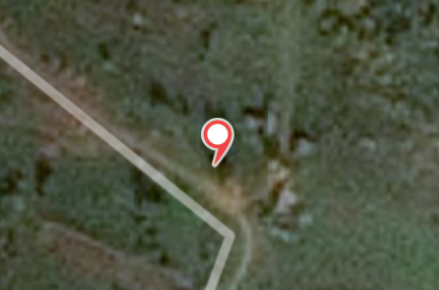  Место (площадка) накопления ТКО

№  п/п | Адрес, кадастровый номер земельного участка, площадь земельного участка | Схема размещения мест (площадок)  накопления ТКО, Масштаб 1:2000
 | Тверская обл., Осташковский городской округ, Хитинский т/о, д.Карповщина ,  кадастровый номер  земельного участка  69:24:0145101  X 57.091413  Y 32.838516 | 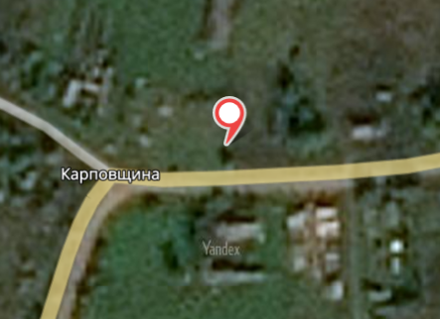  Место (площадка) накопления ТКО

№  п/п | Адрес, кадастровый номер земельного участка, площадь земельного участка | Схема размещения мест (площадок)  накопления ТКО, Масштаб 1:2000
 | Тверская обл., Осташковский городской округ, Хитинский т/о, д.Носовица,  кадастровый номер  земельного участка  69:24:0145001  X 57.087258  Y 32.819413 | 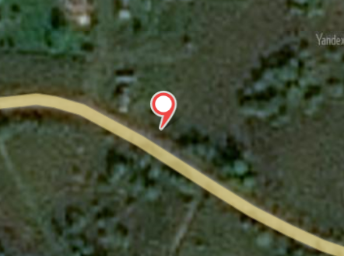  Место (площадка) накопления ТКО

№  п/п | Адрес, кадастровый номер земельного участка, площадь земельного участка | Схема размещения мест (площадок)  накопления ТКО, Масштаб 1:2000
 | Тверская обл., Осташковский городской округ, Хитинский т/о, д.Пихтень,  кадастровый номер  земельного участка  69:24:0144901  X 57.090849  Y 32.794278 | 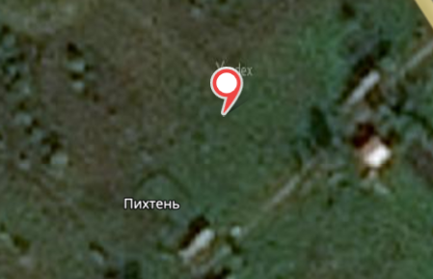  Место (площадка) накопления ТКО

№  п/п | Адрес, кадастровый номер земельного участка, площадь земельного участка | Схема размещения мест (площадок)  накопления ТКО, Масштаб 1:2000
293 | Тверская обл., Осташковский городской округ, Хитинский т/о, д.Жуково,  кадастровый номер  земельного участка  69:24:0144701  X 57.1195  Y 32.7573 | Место (площадка) накопления ТКО
№  п/п | Адрес, кадастровый номер земельного участка, площадь земельного участка | Схема размещения мест (площадок)  накопления ТКО, Масштаб 1:2000
 | Тверская обл., Осташковский городской округ, Хитинский т/о, д.Палиха,  кадастровый номер  земельного участка  69:24:0144601  X 57.142761  Y 32.645790 | 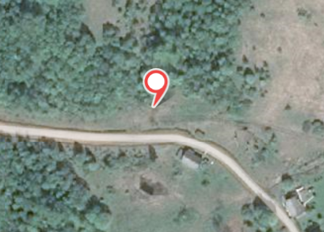  Место (площадка) накопления ТКО

№  п/п | Адрес, кадастровый номер земельного участка, площадь земельного участка | Схема размещения мест (площадок)  накопления ТКО, Масштаб 1:2000
 | Тверская обл., Осташковский городской округ, Хитинский т/о, д.Жуково,  кадастровый номер  земельного участка  69:24:0150301  X 57.119779  Y 32.757156 | 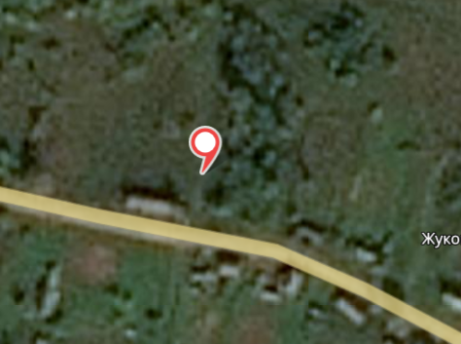  Место (площадка) накопления ТКО
№  п/п | Адрес, кадастровый номер земельного участка, площадь земельного участка | Схема размещения мест (площадок)  накопления ТКО, Масштаб 1:2000
 | Тверская обл., Осташковский городской округ, Хитинский т/о, д.Поребрица,  кадастровый номер  земельного участка  69:24:0144501  X 57.143646  Y 32.631199 | 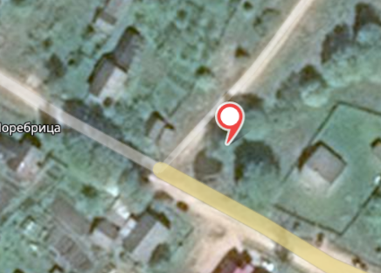  Место (площадка) накопления ТКО

